对接环境(uat)微服务部署指南

|  |  |
| --- | --- |
| 编制 | 班绍团 |
| 审批 |  |

**目录**

1 跳板机登陆 3

1.1 linux跳板机登录 3

1.2 window跳板机登录 4

2 后端服务更新 5

2.1 Apollo配置修改 6

2.2 数据库脚本执行 6

2.3 成果物上传 8

2.4 服务换包重启 9

3 前端服务更新 10

3.1 成果物上传 10

3.2 前端成果物替换 12

4 附录 14

4.1 附录一 微服务部署有关信息 14

4.2 附录二 微服务部署服务器登记表 14

# 跳板机登陆

对接环境Linux跳板机：10.221.36.10

对接环境Window跳板机：10.221.36.50 （主要用于中间件连接管理）

**对接环境所有linux服务器远程账号均为：root 密码均为: Hik123!@#**

## linux跳板机登录

云曜对接环境，即uat环境，目前部署于萤石机房，本地无法直接远程服务器，需要通过堡垒机访问。

浏览器访问：<https://ysyw1.hikops.com/luna/> **登录名与密码为自己OA账号的用户名和密码**，登陆成功后，在“web终端”页面左上角的搜索框中搜索：**10.221.36.10**

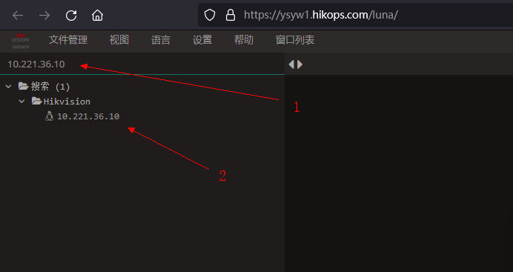

**如果查询结果为空，请联系运维人员授权**

点击搜索结果，即跳出远程登录页面：

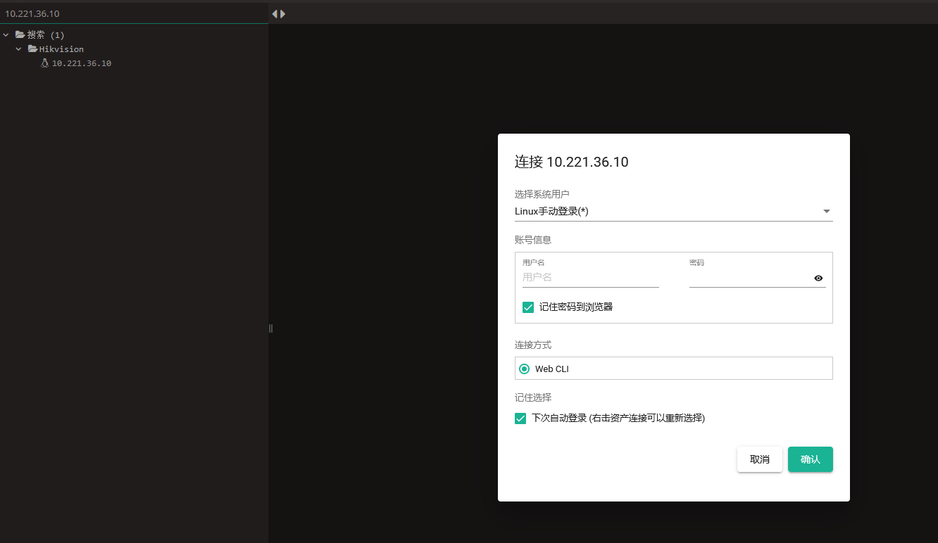

输入跳板机的用户名密码之后，点击确认后即可登陆跳板机，如下：  
用户名：hik 密码：Uy6#&33I*c&Oo55W

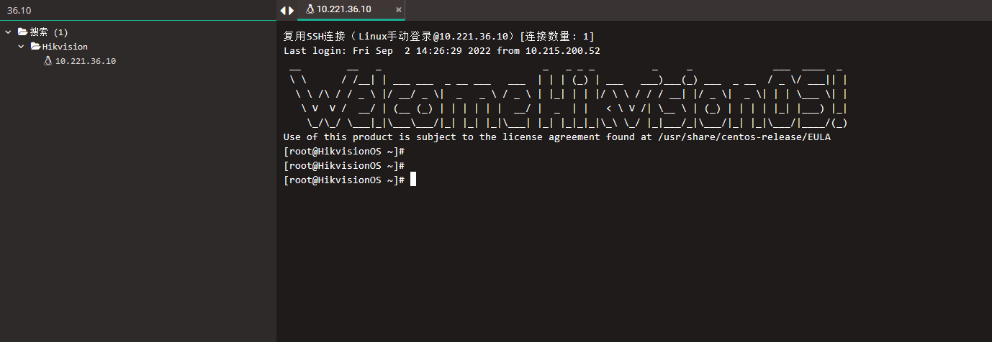

## window跳板机登录

浏览器访问：<https://ysyw1.hikops.com/luna/> **登录名与密码为自己OA账号的用户名和密码**，登陆成功后，在“web终端”页面左上角的搜索框中搜索：**10.221.36.50**

点击搜索结果，即跳出远程登录页面：

**如果查询结果为空，请联系运维人员授权**

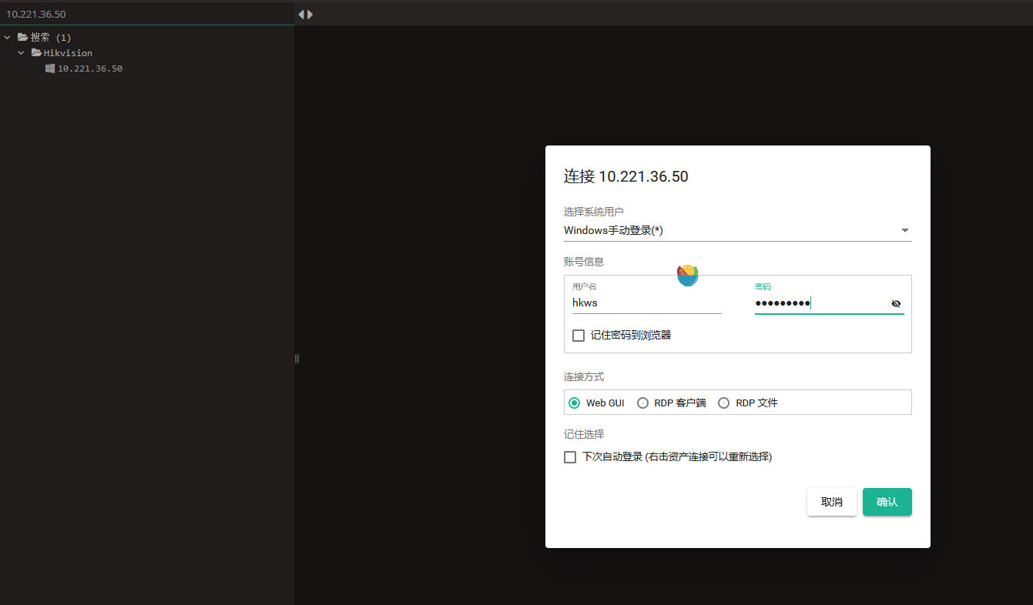

用户名：hkws 密码：jaM%#8FsK7QQQ0dN

输入用户名密码之后，点击确认后即可登陆跳板机，如下：

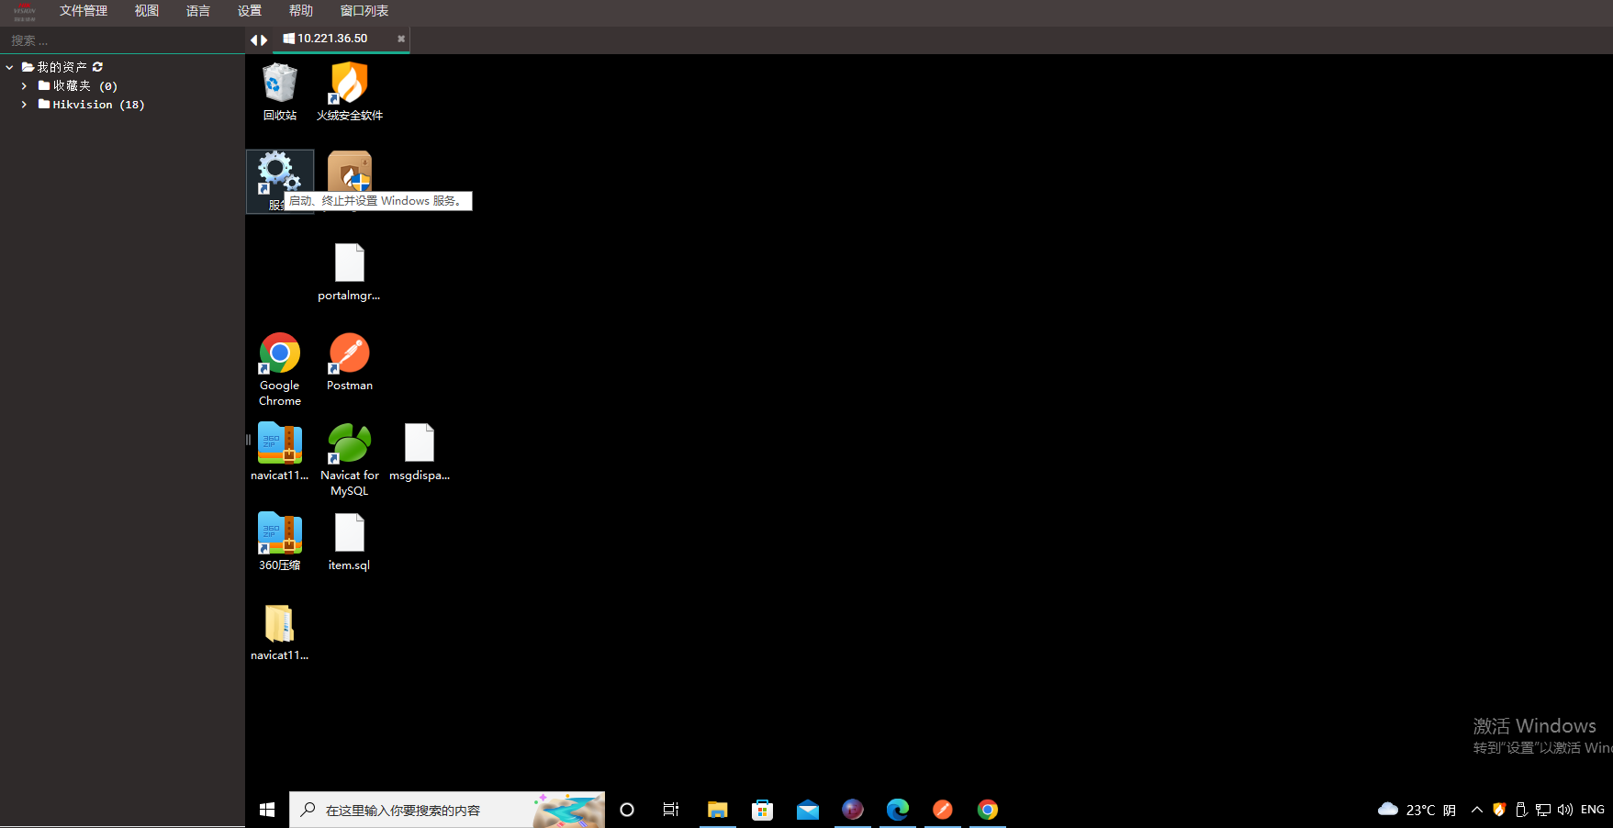

# 后端服务更新

## Apollo配置修改

uat环境apollo无法外网访问，需通过window跳板机访问，登陆window跳板机后，

打开浏览器，访问apollo页面，apollo信息如下：

|  |
| --- |
| 地址：<http://10.221.36.20:38070/>  用户名：apollo  密码：admin |

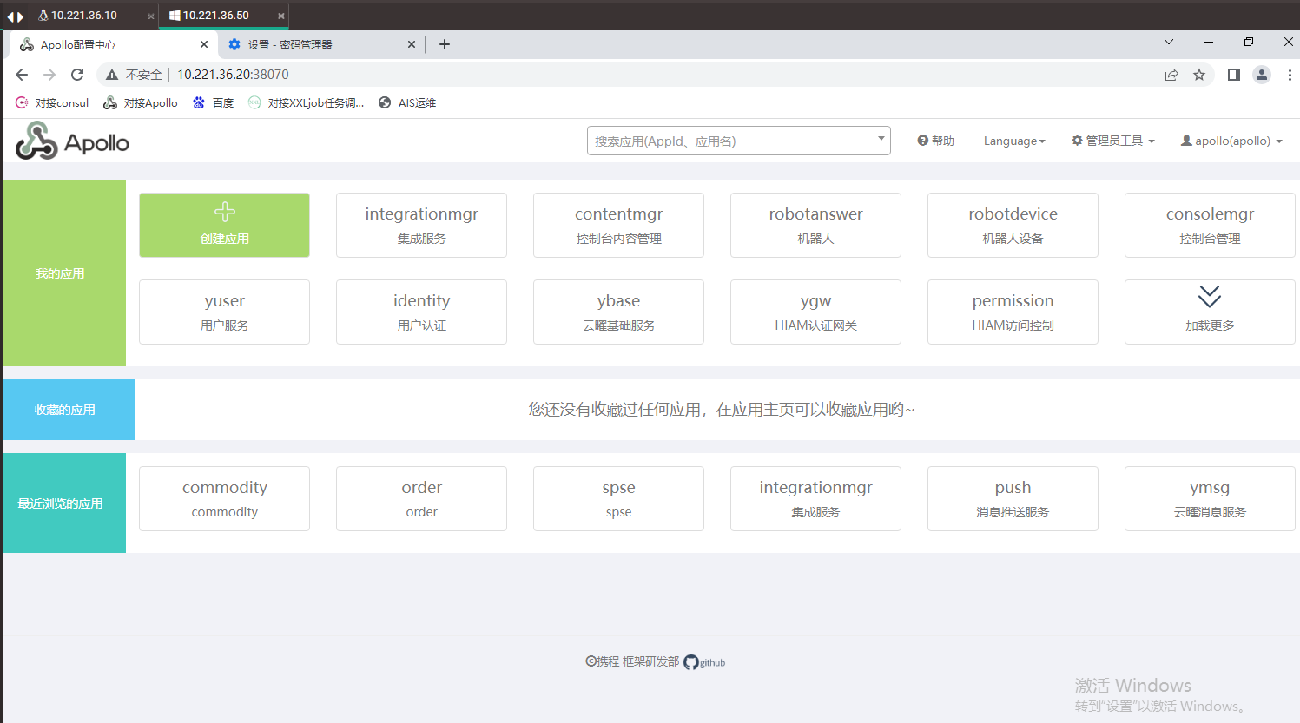

在搜索框中输入搜索微服务名称，打开其配置项进行修改，修改后，检查无误后点击发布按钮，应用配置。

**微服务新对接apollo，请联系运维处理。**

## 数据库脚本执行

uat环境数据库无法外网访问，需通过window跳板机访问，登陆window跳板机后，

点击左下角的按钮，搜索“pgadmin”并双击打开程序：

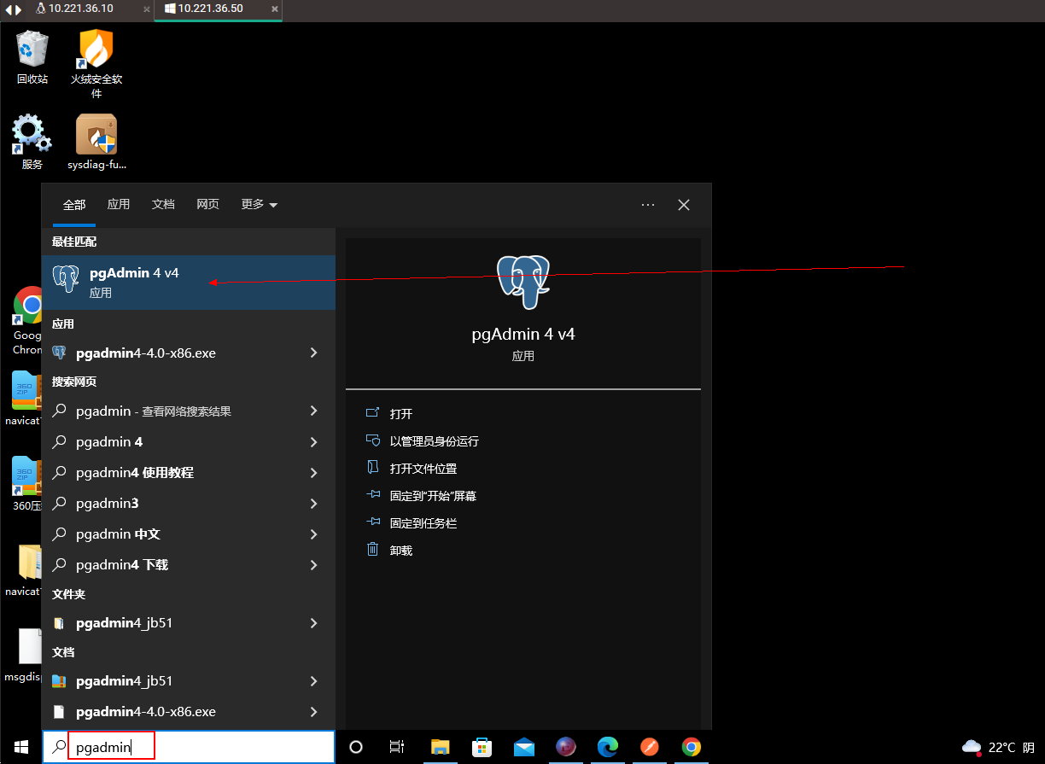

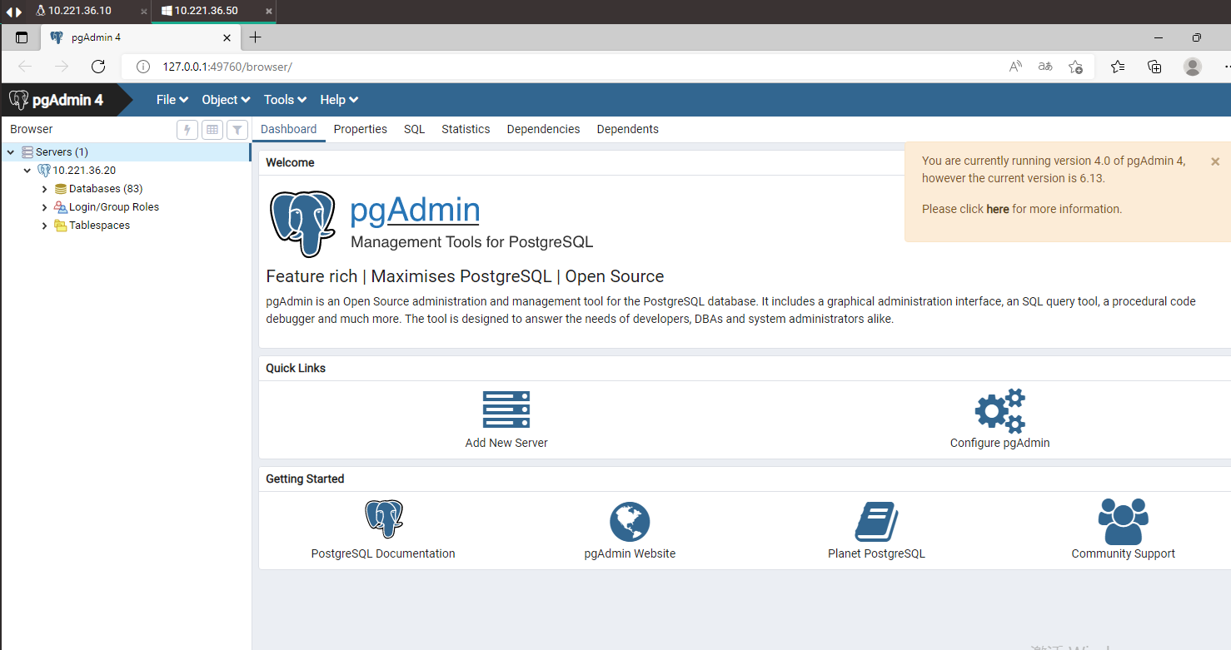

默认已添加的Server 就是UAT环境的数据库。

**数据库操作需要谨慎，危险操作前需检查检查再检查，避免误操作！！！**

## 成果物上传

开发人员将打好的成果物包自行上传到跳板机上，再传到部署机器进行部署操作，

本次部署我们以yhealth为例：

1. 根据跳板机登陆步骤登陆跳板机10.221.36.10
2. 点击右上角的文件管理菜单，进入文件管理页面：

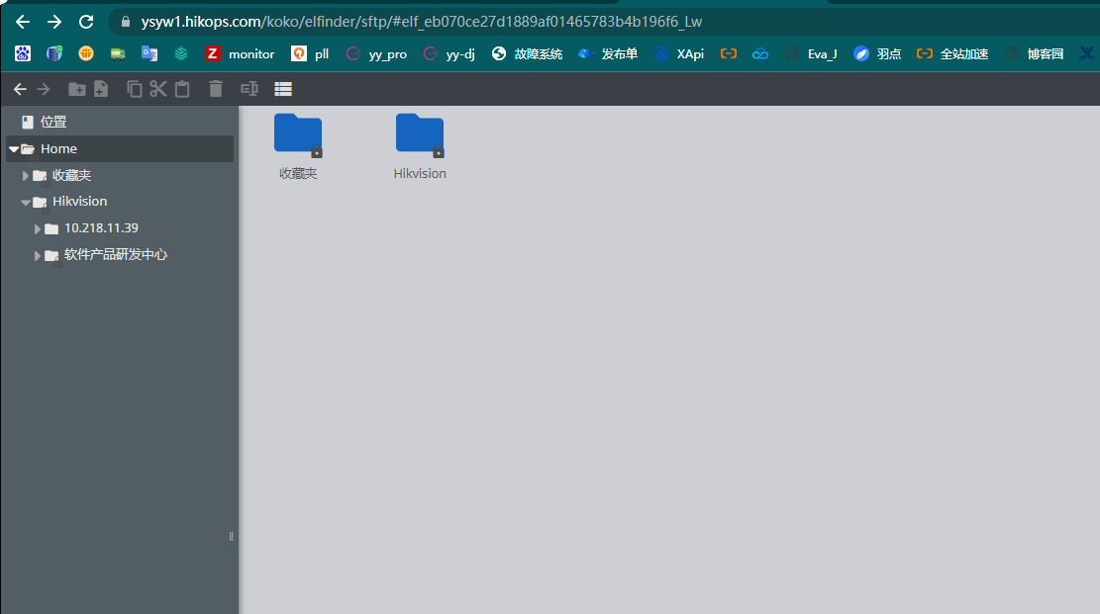

点击 “Hikvision” “软件产品研发中心” “云曜平台” “云曜uat” “10.221.36.10”进入以下页面：

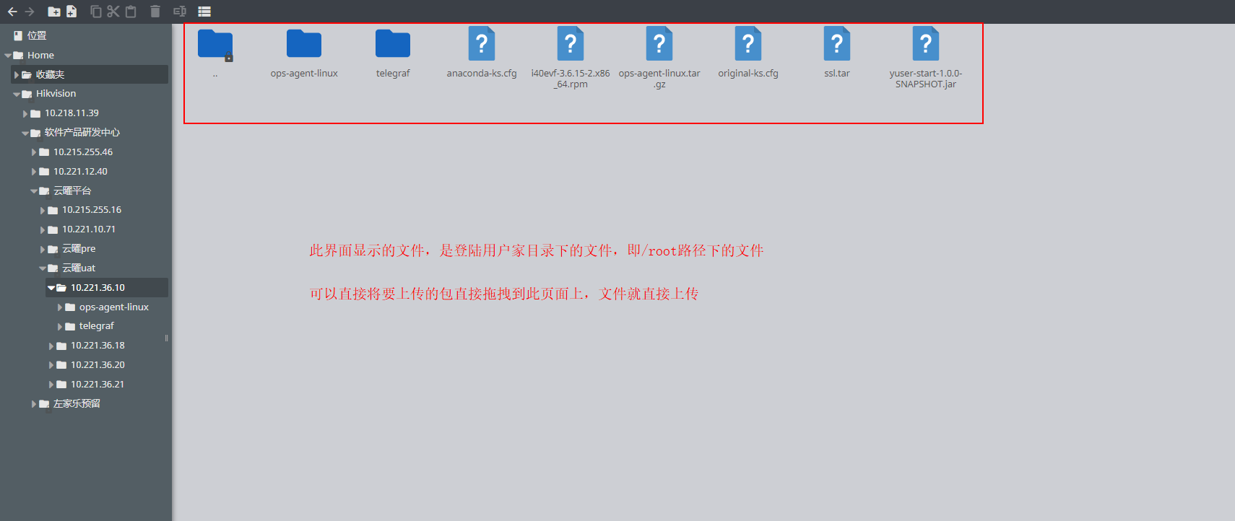

（用户权限不一致，可能会出现与上文路径描述不一致的情况，不用纠结，最后找到10.221.36.10即可）直接将要上传的成果物包拖拽到此页面上，即可直接上传。

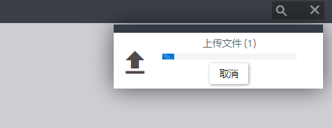

同理，日志文件的下载，将日志文件传输到跳板机的/root/路径下，进入文件管理页面，双击文件即可下载。

## 服务换包重启

新上传的微服务成果物只是存放在跳板机上而已，还需登陆跳板机，将将其传到具体的部署服务器上，浏览器页面访问consul即可查询到yhealth部署的目标机器为10.221.36.11，

1. 登陆跳板机10.221.36.10，执行以下命令将成果物传输到部署服务器

|  |
| --- |
| scp /root/yhealth_1.0.0.20221104163209.zip [root@10.2221.36.11:/tmp/](mailto:root@10.2221.36.11:/tmp/) |

1. 执行以下命令，ssh远程连接到10.221.36.11，执行以下命令进行换包部署操作。

|  |
| --- |
| ssh root@10.2221.36.11 |

1. 登陆10.2221.36.11，之后，执行以下命令进行换包重启操作：

|  |
| --- |
| cd /data/yehalth *#进入微服务部署路径*  mv yhealth.jar yhealth.jar_bak_20220902 *#备份旧包，回退用*  mv /tmp/yhealth.jar /data/yhealth/yhealth.jar *#更换新包*  chown yhealth:yhealth /data/yhealth -R *#授权给独立用户*  systemctl restart hik.yhealth.yhealth.1 *#重启微服务*  systemctl status hik.yhealth.yhealth.1 *#查看微服务状态*  cd /data/logs/yhealth/ *#进入日志存储路径*  tailf 日志文件 *#观察启动日志有无报错等* |

1. 登陆10.221.36.50 window跳板机，访问对接consul页面：

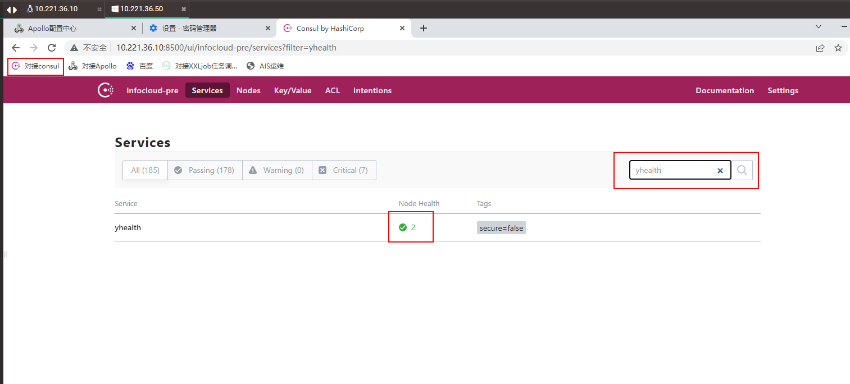

搜索服务名称，显示结果如上，即可说明服务重启成功。

# 前端服务更新

## 成果物上传

第一步：

开发人员将打好的成果物包自行上传到跳板机上，再传到部署机器进行部署操作，

本次部署我们以vconsole为例：

1. 根据跳板机登陆步骤登陆跳板机10.221.36.10
2. 点击右上角的文件管理菜单，进入文件管理页面：

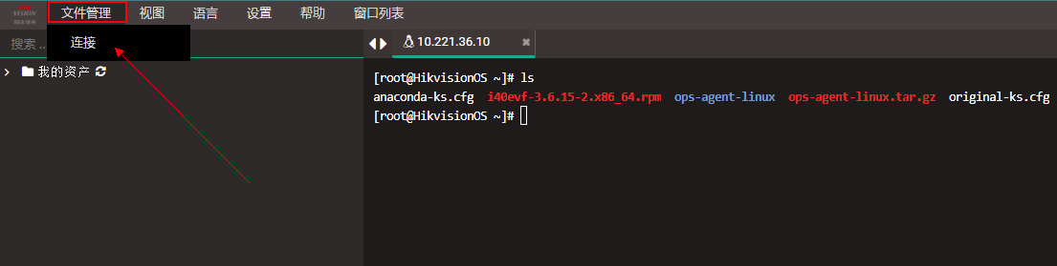

找到10.221.36.10，**一般路径为：HikVision-软件产品研发中心-云曜平台-云曜uat，部分用户因权限分配原因可能路径与上述描述不一致，需自行寻找。**

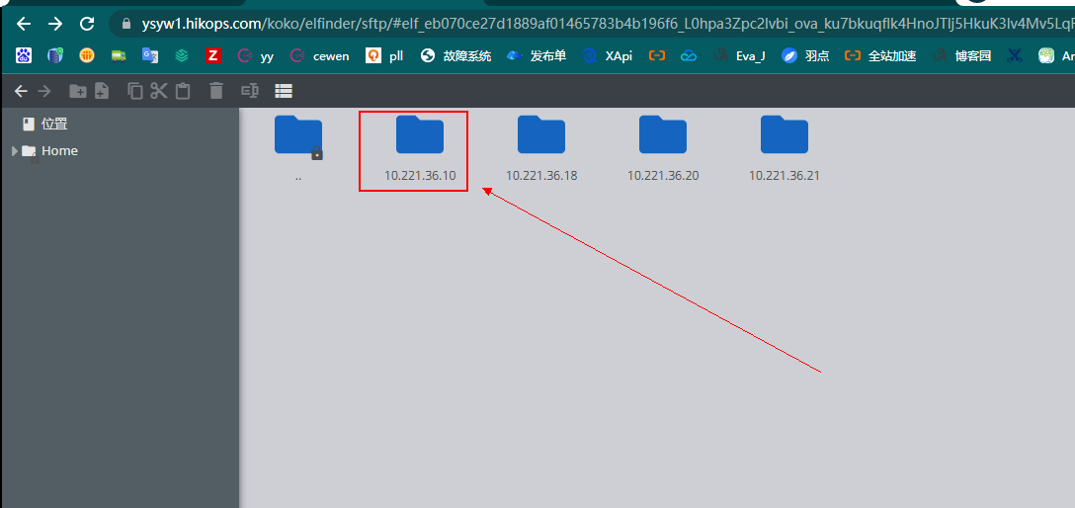

点击进入10.221.36.10 右键空白页面，选择“上传文件”

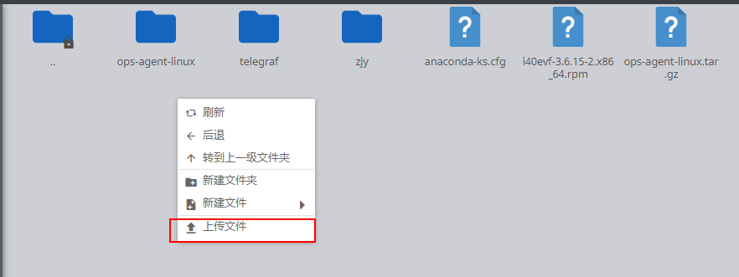

新上传的文件位于10.221.36.10的/root/路径下。如下：

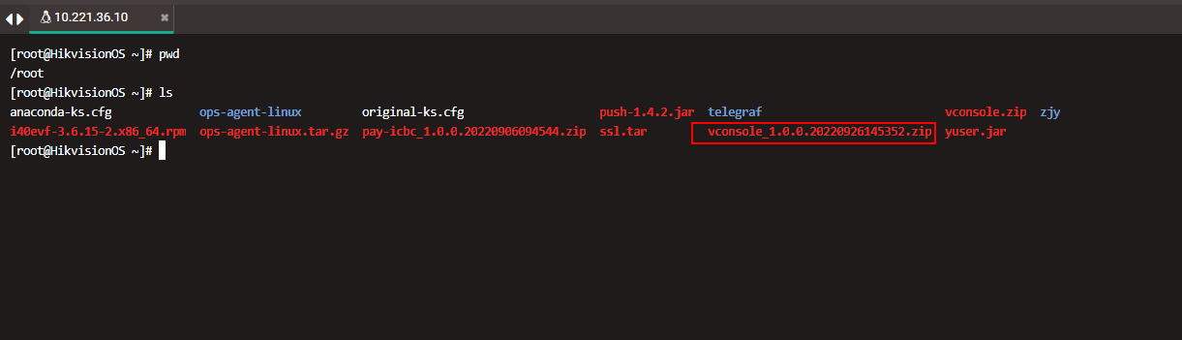

第二步：

将成果物上传到部署前端服务器的Linux服务器：10.221.36.19

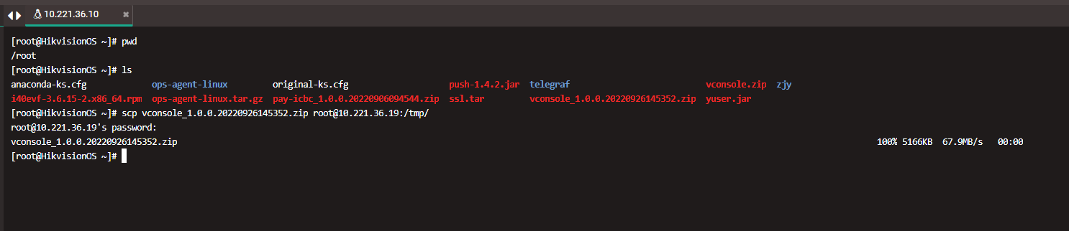

## 前端成果物替换

登陆10.221.36.19服务器，进行成果物替换操作：

1. 解压成果物包

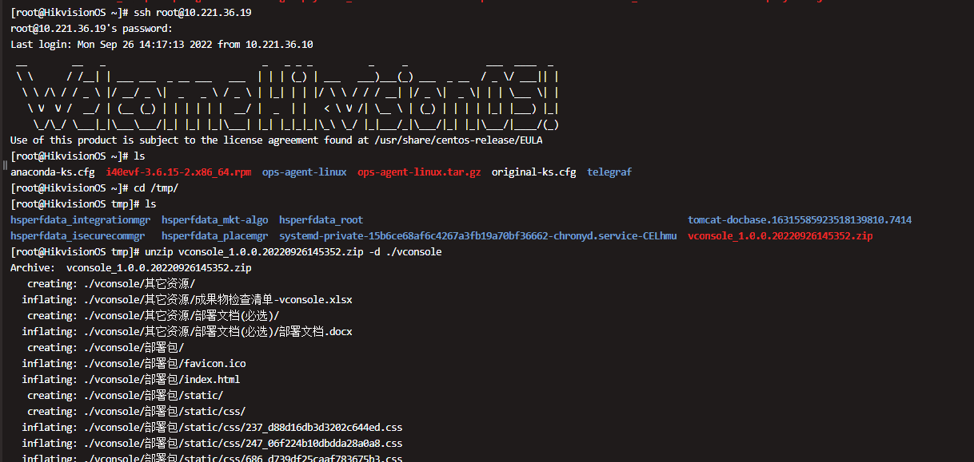

1. 备份旧成果物（**前端全部部署于/data/fe路径下，不清楚可咨询运维同学**）

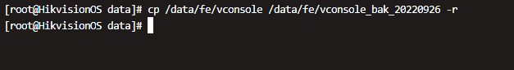

1. 替换成果物



1. 访问对应的前端域名，验证是否生效？

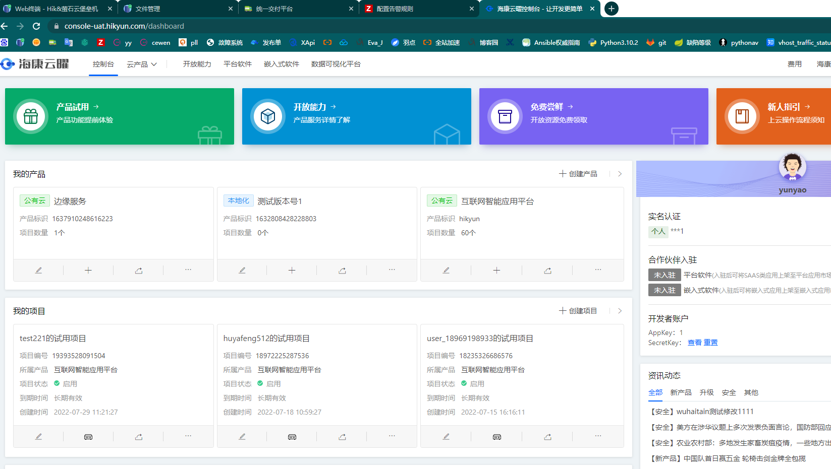

1. 清理部署过程中产生的临时文件（**禁用 rm –rf * 命令，慎用rm命令，命令执行前需再三确认**）

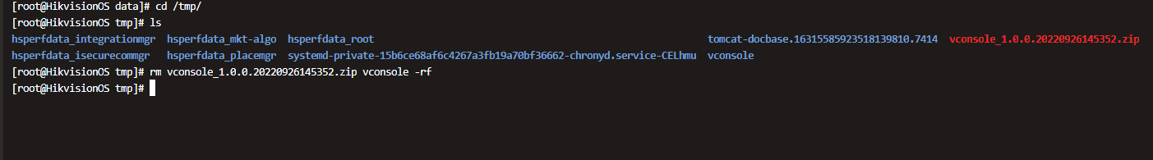

# 附录

## 附录一 微服务部署有关信息

|  |  |  |
| --- | --- | --- |
| 微服务部署路径 | /data/xxx | **xxx为微服务名称**，如yuser服务，部署路径即为/data/yuser |
| 微服务日志路径 | /data/logs/xxx |
| 微服务注册名称 | hik.xxx.xxx.1 |

## 附录二 微服务部署服务器登记表

（部分支付通道微服务列表可查，但未在服务器中部署，需要重新部署）

|  |  |
| --- | --- |
| **服务器IP** | **部署微服务** |
| 10.221.36.10 | yconfig yapi ybase ycapture ydic ytpm yuser pay-icbc pay-hbrcb paymerchant pay-ezviz pay-czcb |
| 10.221.36.11 | permission apigw yhealth push ylicense ylog  ymas pay-lzbank pay-jhccb pay-zjrcc pay-zfy  pay-yunzongnet |
| 10.221.36.12 | yfacemgr ygw yezviz ait-xecutor ais-xscheduler mws-server  yai uniondhjt swiftpass pay-lzbank pay-jhccb  pay-transfar |
| 10.221.36.13 | order ymsg yauth msgdispatcher  msgdatamgr meterage login pay-gnete pay-citicbank pay-chinaums pay-gnete pay-citicbank |
| 10.221.36.14 | pmscvcs pmscslpetc pmscscs pmscpcs pmscfs pmscfcs  pmsccs pay-xjrcu pay-guilinbank pay-chinaums pay-boc fjnx pay-bgzchina  pay-bcm pay-allinpay |
| 10.221.36.15 | ssologin spse identity merchant contract invoice  speakermgr payment wechat-isv wechat-normal  alipay-normal alipay-isv pay-tianque |
| 10.221.36.16 | fdcs aihandle edgemgr robotdevice  robotanswer pushws aitask ksms koss queuemgr dialogue  pay-nbcb pay-abc pay-nativeabc ccbpay aceventcs acpmcs |
| 10.221.36.17 | portalmgr portal help devdatamgr devcotrol appmgr vapimgr vapiopen  contentmgr consolemgr commodity mail openai vsare vsads |
| 10.221.36.18 | yattendance yres ystatis integrationmgr isecurecommgr isapiadapter iotas XXLjob定时任务（yschedule）hsecurity |
| 10.221.36.19 | nginx mkt-algo yiotcard  xbot-web placemgr xpublish-web xpublish-controller  voicecall hatom jfrog（hatom用） hatom-builder  nlp xsearch inlu cloud-code-provider  dac iedge bvisual-web bvdataserver |